Урок геометрии в 11 классе по теме «Фигуры и тела вращения»

«Предмет математики настолько серьёзен, что надо
не упускать возможности
сделать его немного занимательным».
Б.Паскаль
Цели урока:
- Научить применять знания при решении нестандартных задач, видеть в них простые составляющие.
- Показать целостность и гармонию окружающего мира, взаимосвязь изучаемых предметов, разделов математики, её красоту.
- Воспитывать любовь к прекрасному.

Оборудование:
- Интерактивная доска
- Раздаточный материал
- Карточки с формулами
- Таблицы, модели

Ход урока
- Проверка домашнего задания
На дом были заданы задачи с практическим содержанием. Из четырёх задач можно было решить 2 любых задачи(дифференцированное задание). Проверим, что у вас получилось(четыре ученика объясняют решение задач по готовому решению на доске).
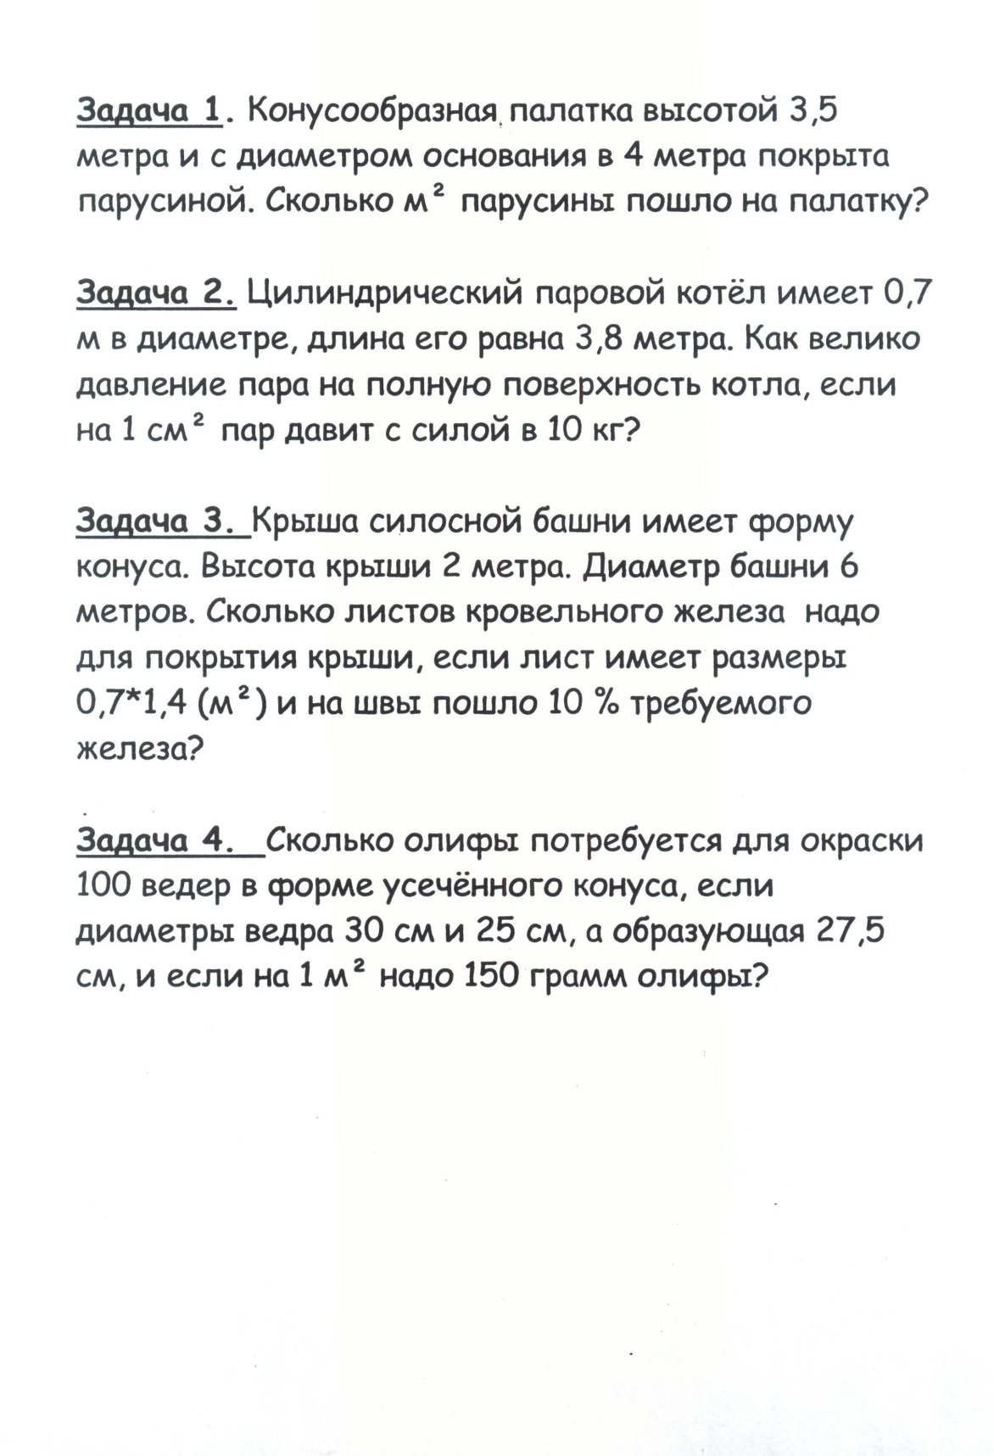

А теперь ответьте на вопрос: О какой величине шла речь в этих задачах?(О площади полной и боковой поверхности данных фигур – цилиндра, конуса, усеченного конуса).
Вспомним формулы, применяемые при решении задач.

Задание: Найдите соответствующую формулу, указав стрелкой:

ΠD Sб.п.к
4ΠR² Sп.п.к
2ΠRH + 2ΠR² Sб.п.ц
2ΠR Sп.п.ц
2ΠRH Sб.п.у.к
ΠR(L+R) Sп.п.у.к
ΠR(H+R) Sсферы
Π(r+r1)L+Πr1²+Πr²
Π(r+r1)L
ΠRL

- Сегодня на уроке мы будем говорить о площади поверхности тел, которые получаются вращением, поворотом вокруг оси некоторых геометрических тел. Давайте вспомним, что мы знаем(вспоминаем основные понятия по данной теме).
Задание классу: Какое тело получается при вращении следующих тел. Изобразите тело вращения(учащиеся делают чертежи в тетрадях, руководствуются в работе моделями и раздаточным материалом).
- Тело, полученное вращением прямоугольной трапеции вокруг прямой, содержащей меньшее основание.
- Тело, полученное вращением ромба вокруг прямой, содержащей сторону ромба.
- Тело ,полученное вращением прямоугольного треугольника вокруг прямой, параллельной катету.
Задание проверяем по интерактивной доске.
- Решение письменных задач
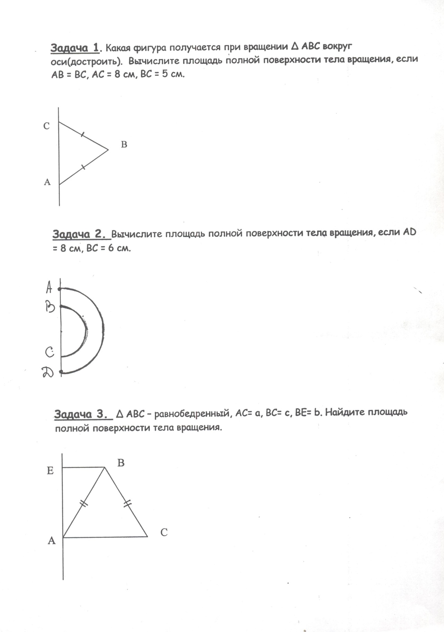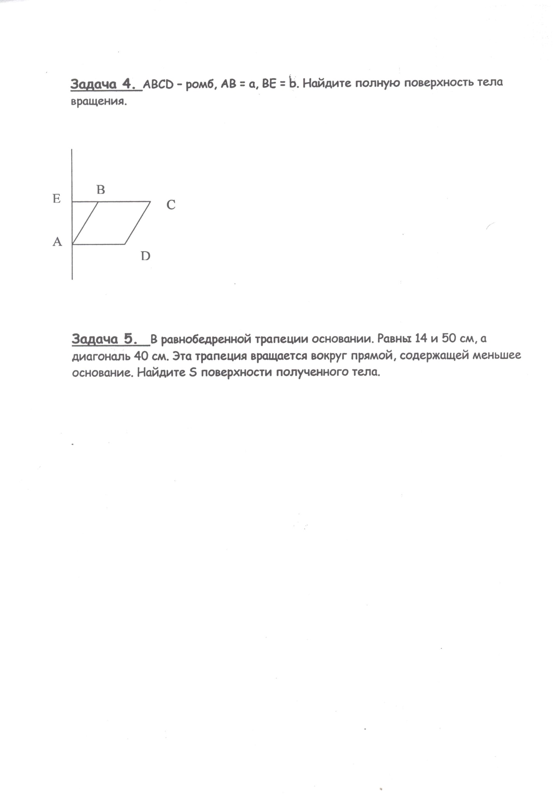

- Но есть тела, которые имеют особые названия. Давайте с ними познакомимся: гиперболоид, синусоид, параболоид, тор и другие(знакомимся с телами по презентации).
- Подводим итог урока. Учащиеся оценивают свою работу на уроке. Домашнее задание: изготовить модели двух любых тел вращения из любого материала.
Профильная группа – поисковая работа: вывести формулы площадей полной поверхности следующих фигур: шаровой сегмент, шаровой слой, шаровой сектор.

